**Муниципальное бюджетное общеобразовательное учреждение**

**«Новогородокская основная общеобразовательная школа № 16»**

УТВЕРЖДАЮ

Директор школы

С.В. Ростовский

План работы

добровольческого отряда «Добрые сердца» 2023-2024 учебный год

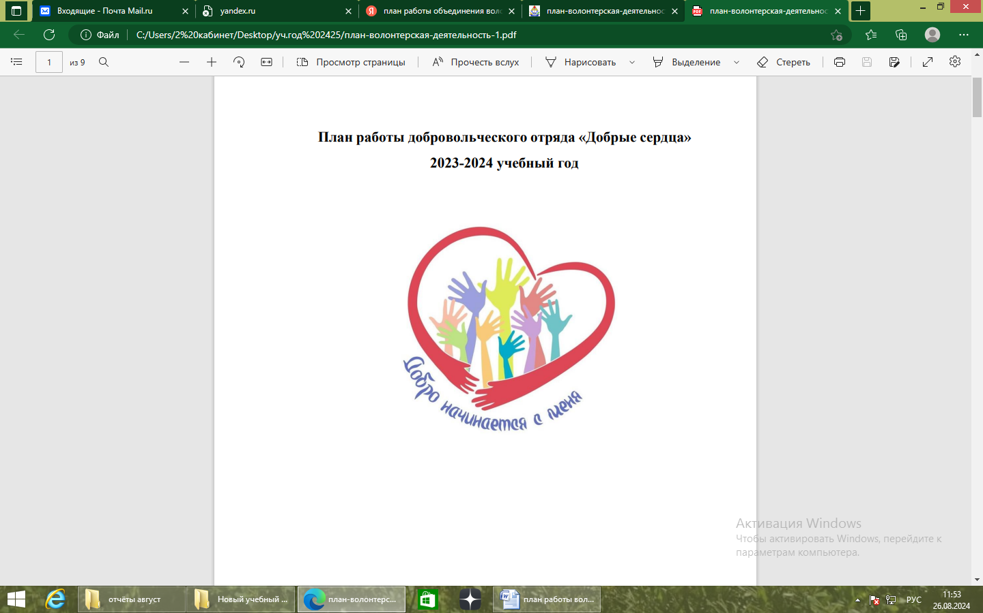

Цель:

1. Оказать позитивное влияние на сверстников при выборе ими жизненных ценностей.

2. Развитие волонтерского движения в школе, формирование позитивных установок учащихся на добровольческую деятельность.

Задачи:

1. Показать преимущества здорового образа жизни на личном примере.

2. Пропагандировать здоровый образ жизни (при помощи акций, тренинговых занятий, тематических выступлений, конкурсов и др.)

3. Сформировать сплоченный деятельный коллектив волонтеров.

4. Создать условия, позволяющие ученикам своими силами вести работу, направленную на снижение уровня потребления алкоголизма, табакокурения, в подростковой среде. Предоставлять подросткам информации о здоровом образе жизни;

|  |  |
| --- | --- |
| *Мероприятие* | *Сроки* |
| Участие в районных , краевых мероприятиях, акциях | В течение года |
| Акция «Помоги пойти учиться» | сентябрь |
| Изготовление и распространение листовок по соблюдению правил дорожного движения | В течение года |
| Акция «Забота», посвященная Всемирному дню пожилого человека | Октябрь |
| Участие в акции «Не смейте забывать учителей» | Октябрь |
| Выпуск листовок «Молодёжь выбирает жизнь!» | Ноябрь |
| Изготовление памяток, буклетов «Что мы знаем о табаке», «Курение или здоровье?», и тд. | В течение года |
| Акция « Письмо деду Морозу» | Декабрь |
| Акции приуроченные к празднованию « День защитника отечества» | Февраль |
| Акция «Открытка маме» | Март |
| Изготовление профориентационных листовок «Выбери будущее сегодня» | Апрель |
| Акция «Без срока давности» (поздравление ветеранов с Днем защитника Отечества) | Май |
| Участие в флешмобах | В течение года |
| Участие в школьных праздниках | В течение года |
| Акции «Обелиск» (уход за памятниками и обелисками) | Май |
| Акции «Чистый школьный двор» | Май |